华东师范大学软件工程学院实验报告
姓名：高珩博 | 学号：10255101445
实验编号：Lab1 | 实验名称：DataLab

一、实验目的
1、位操作- 掌握位运算符的使用，理解整数的二进制位级表示，学习通过位操作实现逻辑和算术功能。
2、二进制补码运算- 深入理解32位补码表示方法，掌握补码的算术运算规则，理解符号位、溢出等概念。
3、浮点数运算- 理解IEEE 754单精度浮点数的位级表示格式，掌握符号位、阶码、尾数的作用，学习浮点数与整数的转换及运算规则。

二、实验内容与实验步骤
1、bitAnd
实现：利用德摩根定律，通过两次取反和或运算实现与操作。

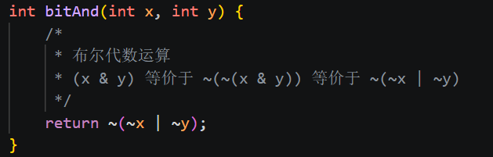
2、getByte
实现：通过右移将目标字节移到最低位，再与0xff进行与运算。
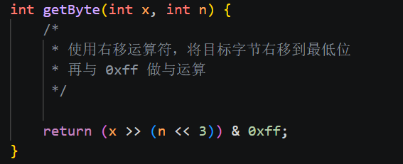
3、logicalShift
实现：算术右移会在高位补符号位，需要将高位清零，即先算术右移，然后用和0进行与运算清除高位补充的符号位。
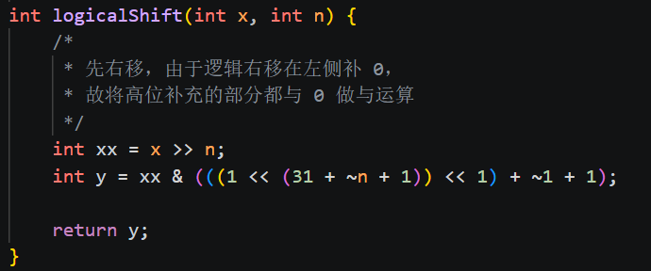
4、bitCount
实现：逐级合并相邻位的计数。
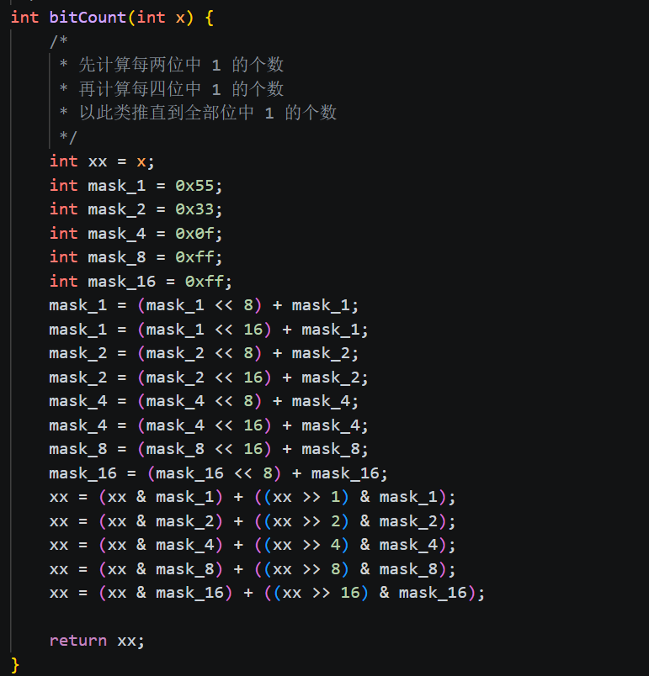
5、bang
实现：0和-0的最高位都为0，非0数x和-x中总有一个最高位为1，故只需判断x和-x的最高位是否都为零。
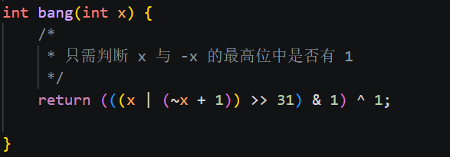
6、twin
实现：通过移位构造0x80000000。
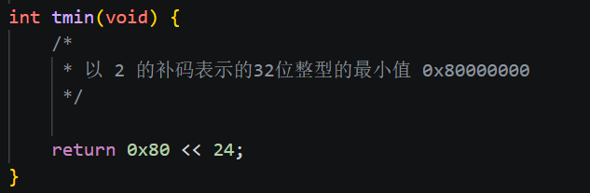
7、fitsBits
实现：检查x的高位是否全部等于符号位。
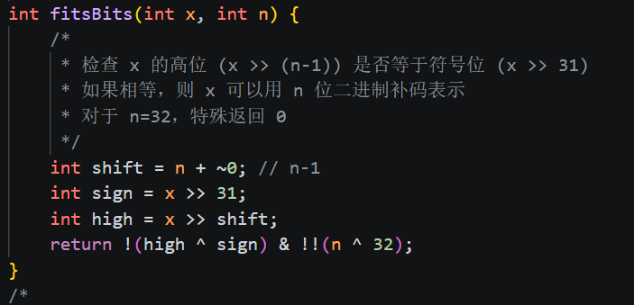
8、divpwr2
实现：负数除法需要考虑偏置值，非负数偏置值为0。
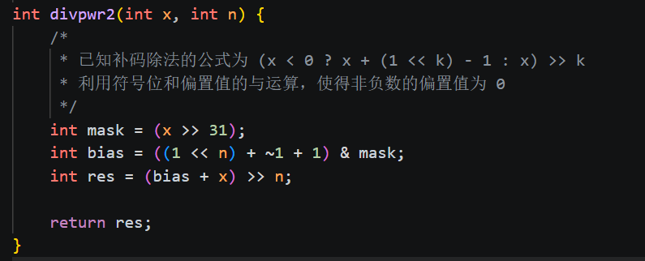
9、negate
实现：补码取反等于按位取反后加1。
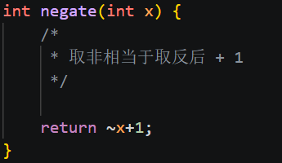
10、isPositive
实现：正数的符号位为0且本身不为0。
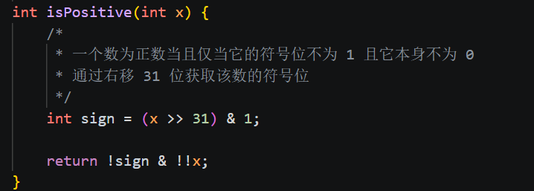
11、isLessOrEqual
实现：通过y-x的符号判断，但需考虑溢出情况。
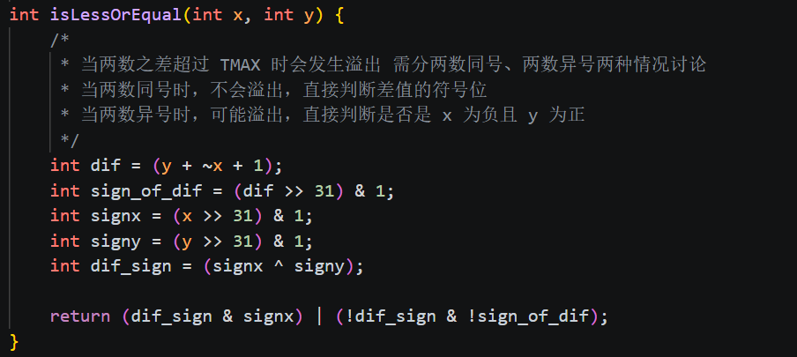
12、ilog2
实现：用二分法逐级缩小范围，找到最高位1的位置。
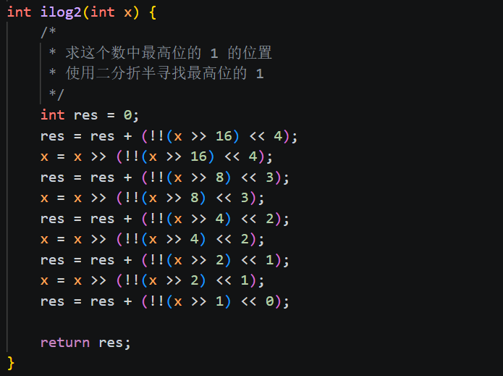
13、float_neg
实现：浮点数符号由最高位决定，检查是否为NaN，否则直接翻转符号位
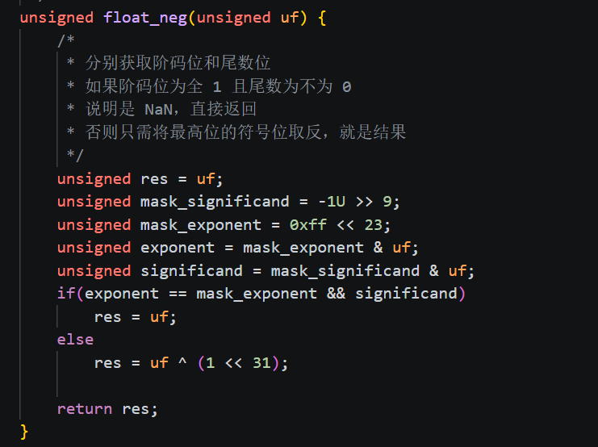
14、float_i2f
实现：按照IEEE 754格式分别计算符号位、阶码和尾数
思路： 首先处理符号位，若输入为负数则记录符号并取其绝对值。通过循环计算整数最高位1的位置，以此确定阶码值。对于尾数部分，将整数右移提取23位有效位，并处理舍入问题：当最高位超过24时，根据舍入规则判断是否需要进位。最后将符号位、阶码和尾数组合成IEEE 754单精度浮点数的位级表示，若输入为0则直接返回0。
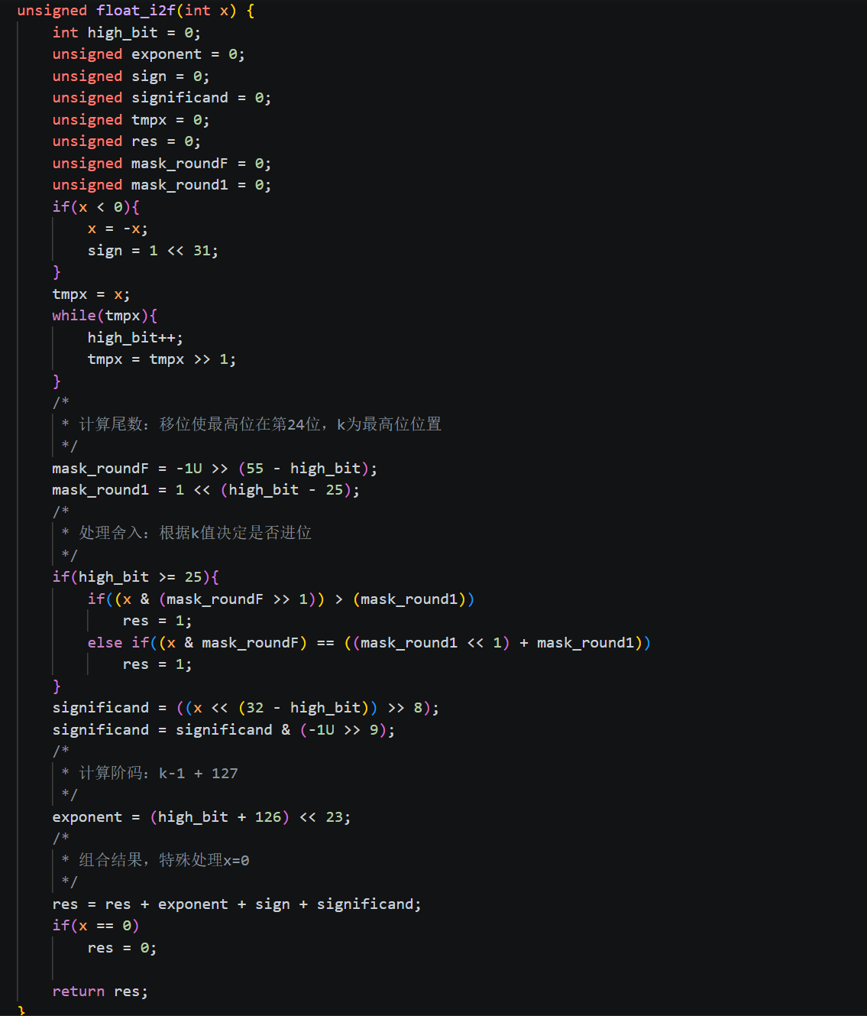
15、float_twice
实现：首先判断输入是否为特殊值（NaN或无穷大）或零（正零/负零），若是则直接返回原数。对于非规格化浮点数（阶码为0），将尾数左移一位实现乘以2的效果，同时保留原符号位。对于规格化浮点数，通过将阶码加1来实现乘以2的操作，因为规格化浮点数的表示形式为(1+尾数)×2^阶码，阶码加1等价于整体乘以2。
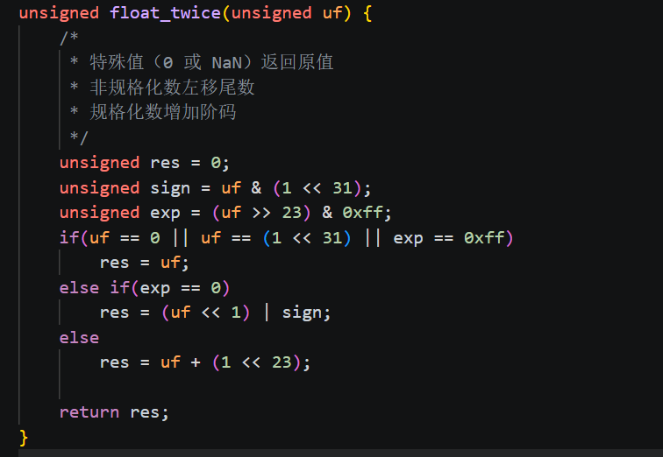
三、实验过程与分析
出现问题：在编写函数完成后 测试时发现得分为67分，在fitsBits函数处发现了错误。
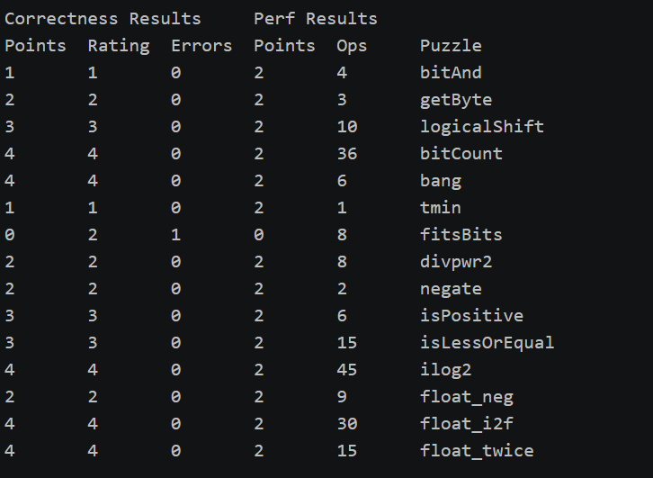
原代码为：
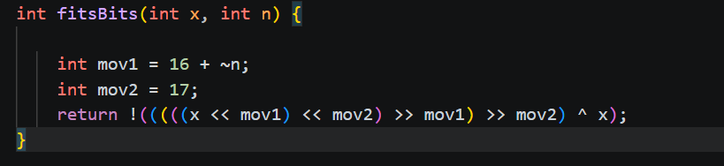
经过终端报告发现
可以确定是在边界值32时发生了错误，故修改代码 对n=32 特殊值特殊分析，改后成功通过。

最终得分：
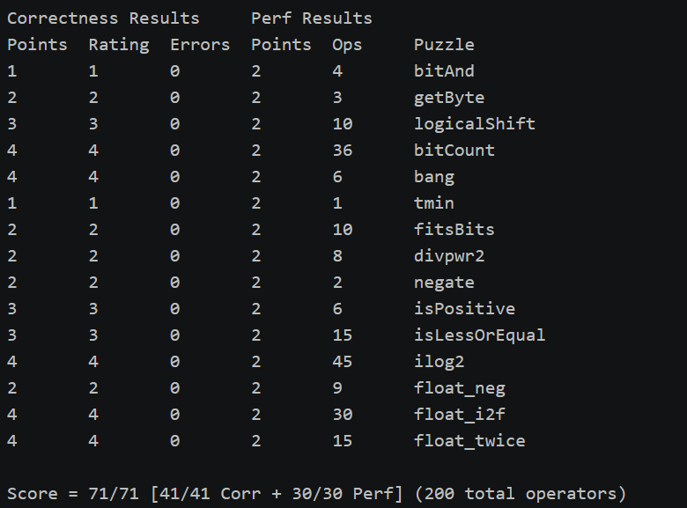
故完成实验。
四、实验结果总结
实验过程中，我首先阅读函数要求和代码规则，根据要求逐个实现函数，在测试过程中出现了错误，我通过终端报告分析，发现错误原因，并成功改正，最终所有函数通过了测试。
通过本次实验，我深入理解了位操作在底层编程中的重要性，掌握了二进制补码、浮点表示和位移技巧。并且，让我更加清楚的认识到了，在代码测试出错时，可以通过观看终端报告发现错误原因，从而更有针对性的修改代码，同时，我意识到要更加注重边界情况的处理，对于边界值的处理要更加小心，否则很容易出现错误。
五、附录（源代码）
源码截图见正文部分。

